# 4.原型界面

## 4.1 图标



我们的图标设计理念和我们当初选定的名称息息相关：“‘uNote’——一款属于你的首款校园内容分享记录软件”，基于这个名称和我们奉行的简约风格，我们设计了这样一款图标：

uNote 的图标以一个黑色的弧形边框为底，形状类似于一个圆或者半圆。这个弧形边框给整个图标一个简洁而流畅的外观，同时也为内部的字母提供了一个醒目的背景，在边框内部，在图标的中心位置是‘you’的缩写‘u’和‘Note’的缩写‘n’的交织。

'u' 字母代表着 "you" 的首字母，暗示了该软件是为用户量身定制的。它突出了软件的个人化和用户导向的特点。

而关于'n' 字母，在 'u' 字母的下边，我们可以看到另一个黑色的 'n' 字母。这个 'n' 字母代表着 "Note" 的首字母，直接表示了软件的主要功能是与笔记和记录相关的，它强调了软件的用途和重要性。

这些简单的元素组合明确了我们软件的内容和主旨，‘u’在上而‘n’在下也一定程度上表示我们的软件更在乎用户的需求，旨在让用户有更好的体验

## 4.2 主界面

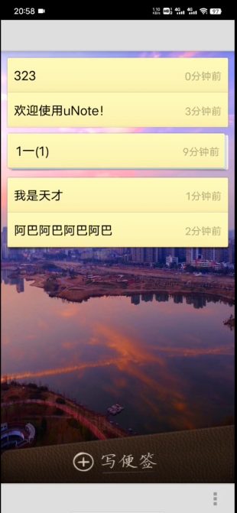

我们沿用了‘小米便签’的主界面原型，这款界面可以显示记录的便签，有进入已编辑便签的入口、写便签的入口、主界面菜单的入口

如图所示，为具有五个便签的主界面，背景则更换为了城市，其中例如内容为‘323’的便签则处于置顶状态，1—（1）则为一个文件夹

点击右下角的三个点可以进入主界面菜单

## 4.3 主界面菜单

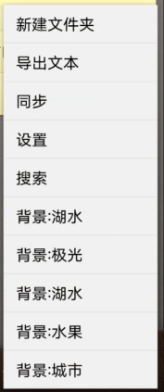

在主界面点击界面右下角的三个点，即可弹出主界面菜单，在这里可以进行新建文件夹、导出文本、新建背景等诸多操作，设置的入口同样设计在菜单界面

新建文件夹：新建一个文件夹

导出文本：将便签内容导出为文本

同步：联网状态下使用，将云端和本地端的内容同步

设置：进行便签设置

搜索：搜索便签内容

背景：对背景进行设置，现在支持湖水、极光、湖水2、水果、城市等五个背景，后续可以根据需求增加

## 4.4 便签内界面

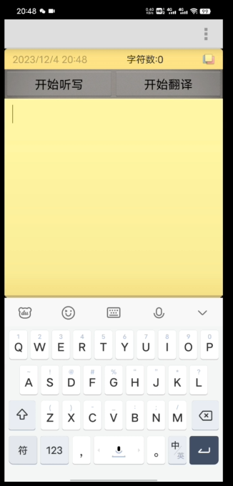

从主界面可以进入到便签内界面，在这里可以编辑用户需要的内容，可以显示便签最后更改的日期，可以进行听写和翻译的功能

左上角为便签最后更改的日期

右上角的三个点可以进入便签内菜单界面

右上角的字符数可以实时统计便签内的字符数量

点击‘开始听写’可以将用户的语音输入转换为文字显示

点击‘开始翻译’可以进行中英互译

这里使用的输入软件为百度输入法

## 4.5 便签内菜单

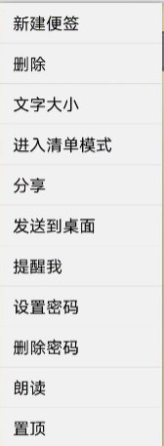

在便签内，点击右上角的三个点可以进入便签内菜单，在这里我们可以对便签进行诸如置顶、删除、朗读的操作

新建便签：新建一个便签，功能和主界面的新建便签类似

删除：删除正在编辑的便签

文字大小：对文字的大小进行修改

进入清单模式：可以进入清单模式

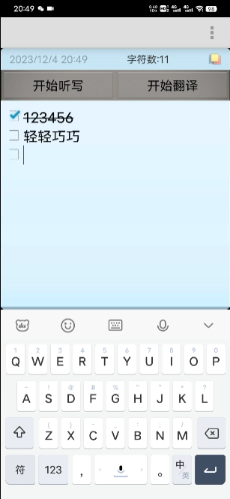

分享：可以将当前便签进行分享

发送到桌面：对当前便签创建一个桌面快捷方式

提醒我：对当前便签添加提醒

设置密码：设置当前便签的密码

删除密码：删除当前便签的密码

朗读：对当前便签进行朗读

置顶：对当前便签进行置顶

# 6.测试用例列表

|  |  |
| --- | --- |
| 用例名称 | 用例简介 |
| 更改背景 | uNote 提供了更改背景的功能，允许用户根据个人喜好和需求来自定义应用程序的外观  在主界面菜单中可以进行背景的更改，目前我们支持的背景有湖水、极光、水果等，后续可以根据用户的反馈和需求进行更新迭代 |
| 置顶 | uNote 提供了置顶功能，允许用户将重要或紧急的笔记置于首位，以便快速访问。  在便签内部的菜单中，用户可以选择将正在编辑的便签置顶  在便签内部可以对已经置顶的菜单进行取消置顶的操作  通过 uNote 的置顶功能，你可以非常方便地将重要的笔记置于首位，快速浏览或访问它们。这提高了应用程序的使用效率和易用性，使工作更加轻松愉快。 |
| 统计字符数 | 统计字符数是‘uNote’的一个文本处理功能，用于计算给定文本中字符的数量并进行显示。  我们在便签内部的右上角制作了字符数的显示，它会统计字符的数量并且实时显示 |
| 密码验证 | 为了保证用户的隐私，我们设计了密码验证功能  在打开便签时会弹出一个密码校验框：    此时需要输入密码，点击ok即可  默认密码为空 |
| 语音输入 | 语音输入是一种允许用户通过说话而不是键盘输入的技术，可以将语音转换为文本形式。  在便签内点击语音输入即可对用户的语音进行读取并且转换为文字显示  后续我们将会针对特定的使用场景和用户需求，对语音输入功能进行适当的调优和测试。 |
| 朗读 | 朗读功能可以帮助用户将便签的文字内容转化为语音，方便用户在不方便阅读的情况下，通过听觉方式获取信息，提供了更多的便利性和无障碍体验。  在便签内点击朗读即可将便签内容转换为语音输出 |
| 插入图片 | 在uNote中，插入图片功能是一个非常方便的功能，它允许用户通过上传本地图像文件分享他们所喜欢的图片。  在便签内点击左下角图标即可从图库内选择图片插入 |
| 翻译 | 当涉及到跨语言交流时，翻译功能非常有用。它可以帮助人们理解和沟通不同语言之间的内容,uNote考虑到这一点，增加了翻译功能  在便签内点击翻译即可进行当前内容的翻译，现在支持中英互译，后悔可以根据用户的需求进行更改和迭代 |